IIR New SEEK 講演会と懇談会
日時；2019年１２月７日（土）16:00～17:30
場所；三田キャンパス南校舎４階４４７教室

スピーチ；小川 博 君
IIR １４期/ 副代表、 1967年スタンフォード大学短期留学

現在；Baccarat Pacific（株）会長、（株）BERNARDAUD Japan 会長、
Family Taittinger Advisor
（株）無極庵 社長、
ACC (Asian Cultural Counsel) 日本財団評議員

テーマ； 「バカラ 歓びのかたち、 ブランデイング」

IIRとの関わり、卒業後約50年、ずっと外資企業での就業、30年前には日本ではほとんど知られていなかったバカラを、息の長い、しかし揺るぎないブランド戦略を通じて世界最大の市場へと変えたバカラでのブランデイングの話をして戴きます。 1983年のバカラパシフィックの設立以来、バカラの魅力を一貫して伝え続けてきた本人だからこそ誇れるブランドビジネスの真髄を、同時に力を注いできた社会貢献活動とあわせて語って頂きます。
成功例、失敗例の話なども含めて、豊富なご経験を通して現在感じていること、趣味（オペラ）などをも語って頂きます。
小川 博 氏（IIR １４期） プロフィール

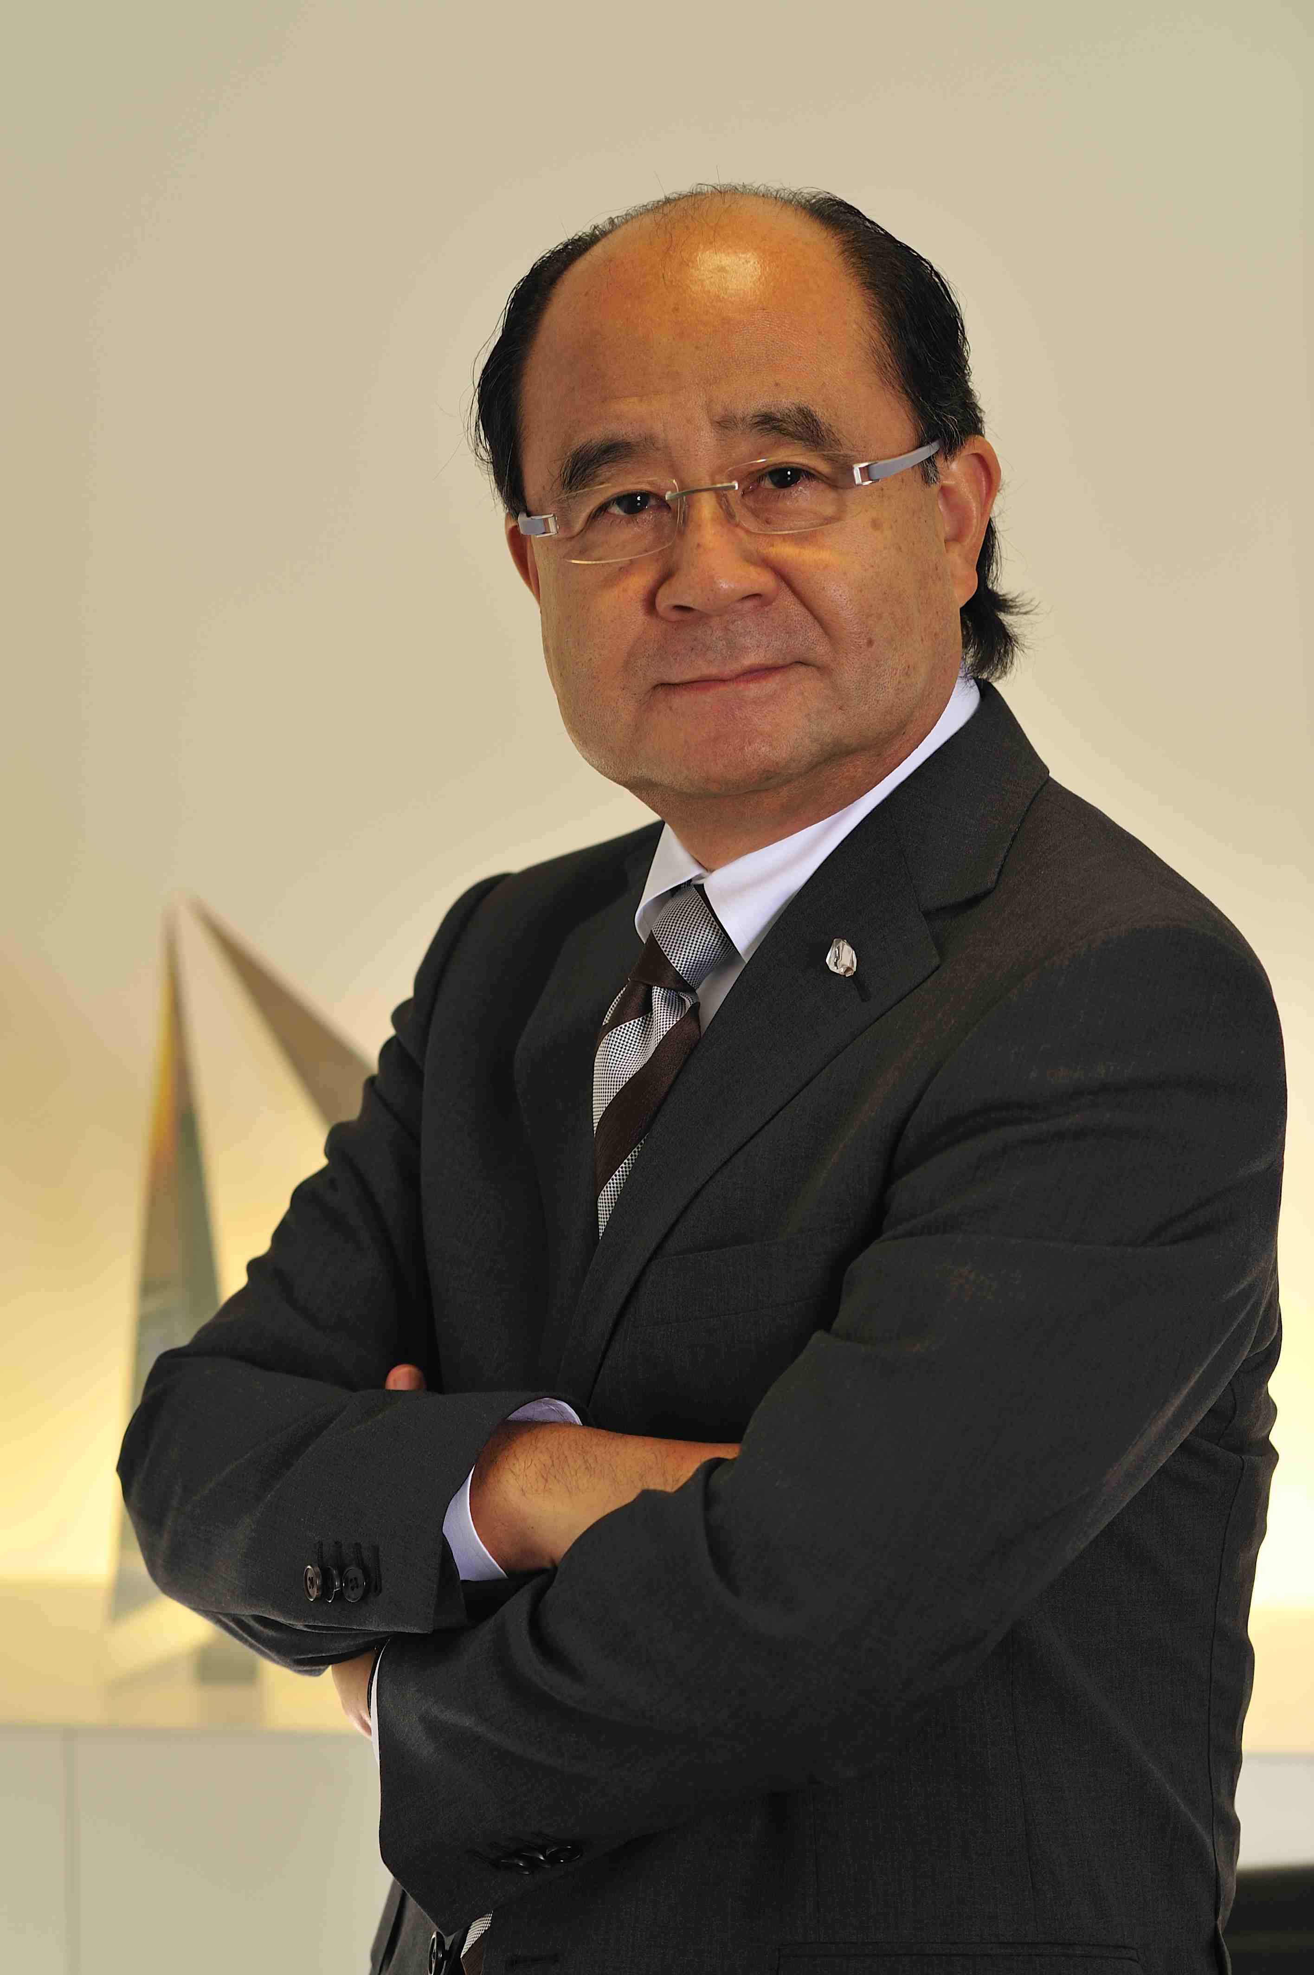
履歴：
1948 年神奈川県生まれ
1970年 慶應義塾大学法学部法律学科卒
1970年 エッソ石油（現EXXON入社）
1980年 同社退社
1980年 Royal Copenhagen Porcelain Singapore社 入社 General Manager
1983年 同社退社
1984年 Baccarat Pacific（株）General Manager
1986年 同社、代表取締役常務
1988年 同社退社
1989年 （株）Zegna Japan、社長
1983年 同社退社
1984年 Baccarat Pacific（株）社長
1997 年 仏国政府より、仏国家功労章シュバリエを受章
2017年末 同社社長退任
2018年～ 同社 会長

IIR 活動歴；
1967年 Stanford大学短期留学
1966年―1969年、4年間 Stanford大学よりの夏期交換留学生ホストファミリー
1969年 （Stanford大学よりの年間留学生ホストファミリー）
1969年 夏期交換プログラム委員長、IIR副代表

バカラでの活動歴；
世界最高峰のクリスタルガラス製品を扱うブランド「バカラ」。そのバカラ パシフィック代表取締役社長として、世界初の直営バー“B bar”を創案、設立するなど、斬新なクリエイションを実行。

司会進行；安倍 宏行君 （IIR 23期、ジャーナリスト）

参加形式；オープン （参加費 無料）

懇談会：
上記講演会に続いて「現役学生新役員との顔合わせ・懇親会」と兼ね合せて行います。
時間： 18:00～20:00
会場： 西安刀削麺酒楼・三田店（南校舎から徒歩５分）
港区三田3-4-10 リーラヒジリザカ １F ℡ 03-3769-6568
参加費： ６,０００円 (OBOG) 現役学生(部員) ２,０００円

懇親会は着席テーブルスタイルですので申込制です。
下記メールアドレスへ必ずご連絡下さい。 （できるだけ早めに、申込締切 11月30日）
この件の、お申込・お問い合わせは 岩田へお願い致します。
h-k-iwata@nifty.com

宜しくお願い致します。

ご参考まで；
現役学生諸君を含めた新しい活動を行っております。
ＩＩＲの新ホームページへの更新を行い活動の充実を図っております。 一度ご覧戴ければ幸いです。
当講演の報告など活動内容、お知らせ 等は当会ホームページ に掲載しております。
http://www.iir.jp/

又は、慶応義塾大学・国際関係会ＯＢ・ＯＧ会で検索頂き、「稼働中のプロジェクト」の内にある
「総会・講演会（サロン）」の項をご覧ください。

